郑州市电子信息工程学校青年志愿者开展学雷锋服务社区活动
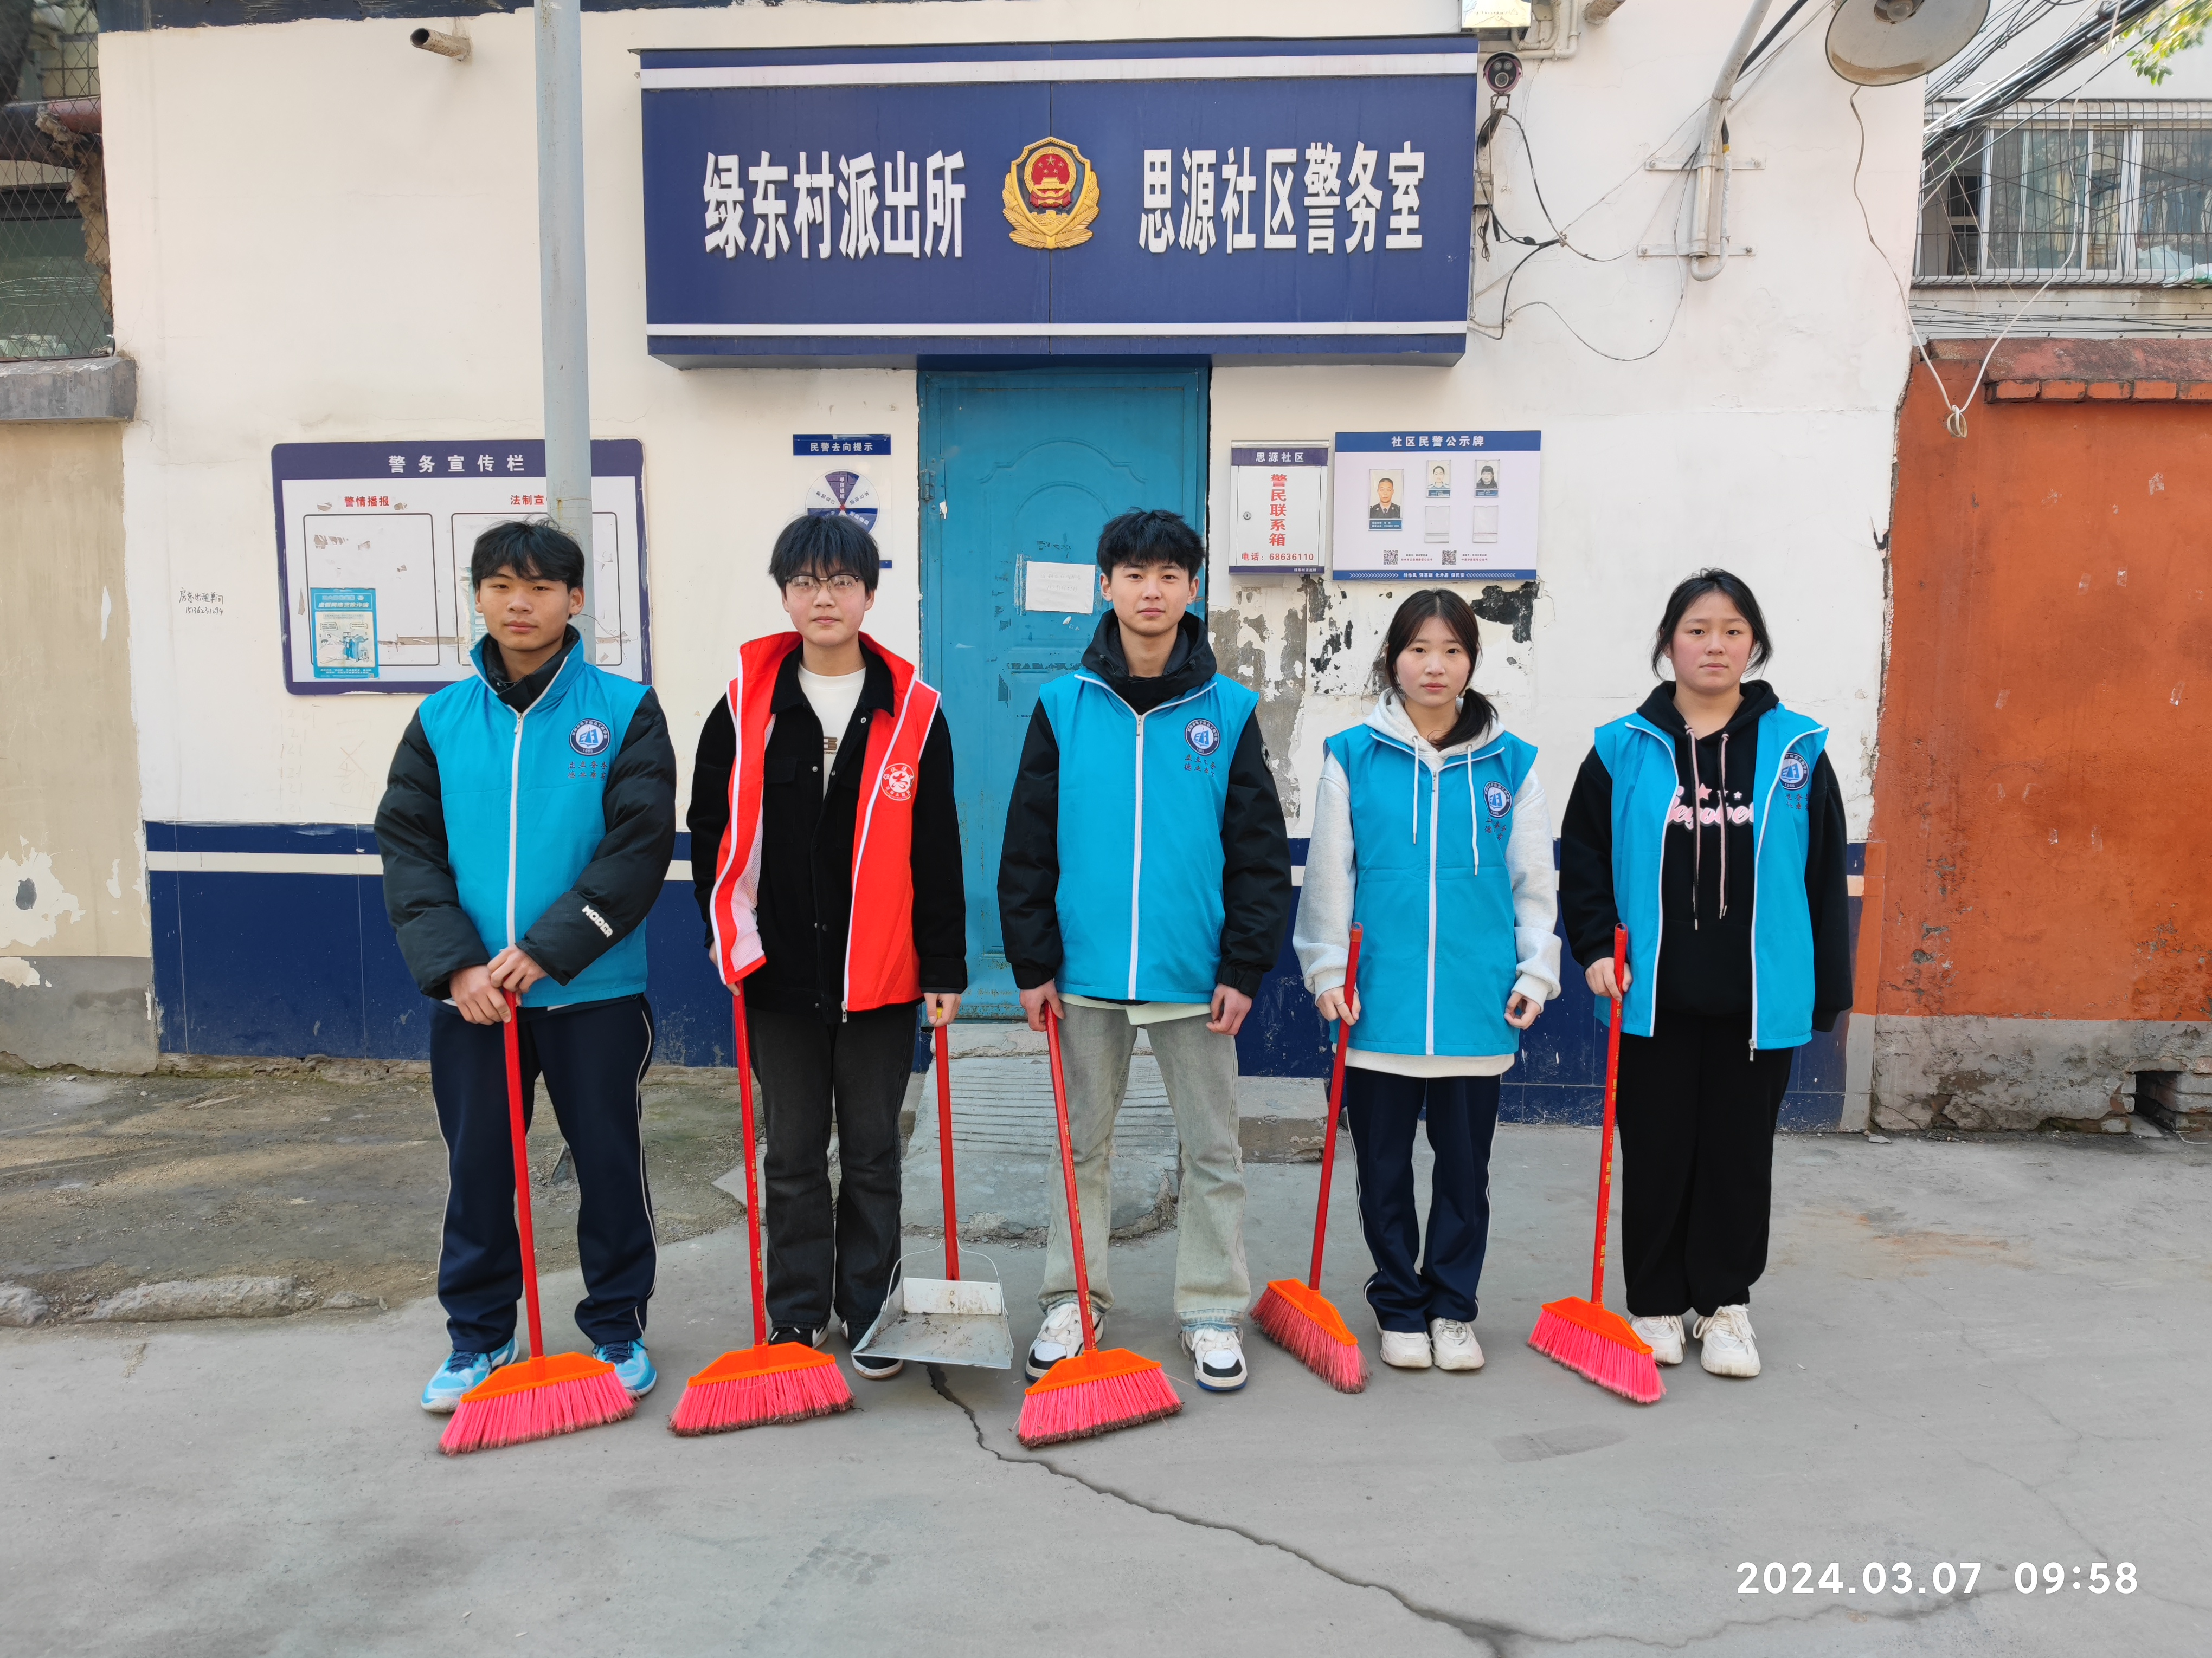
学生志愿者到达思源社区
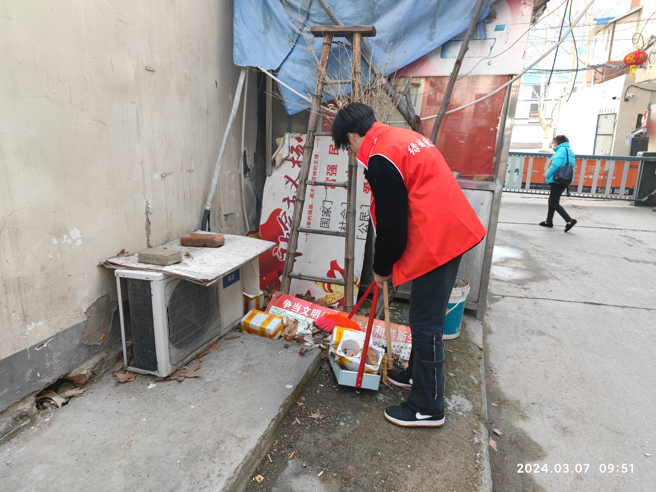
志愿者清理垃圾-1
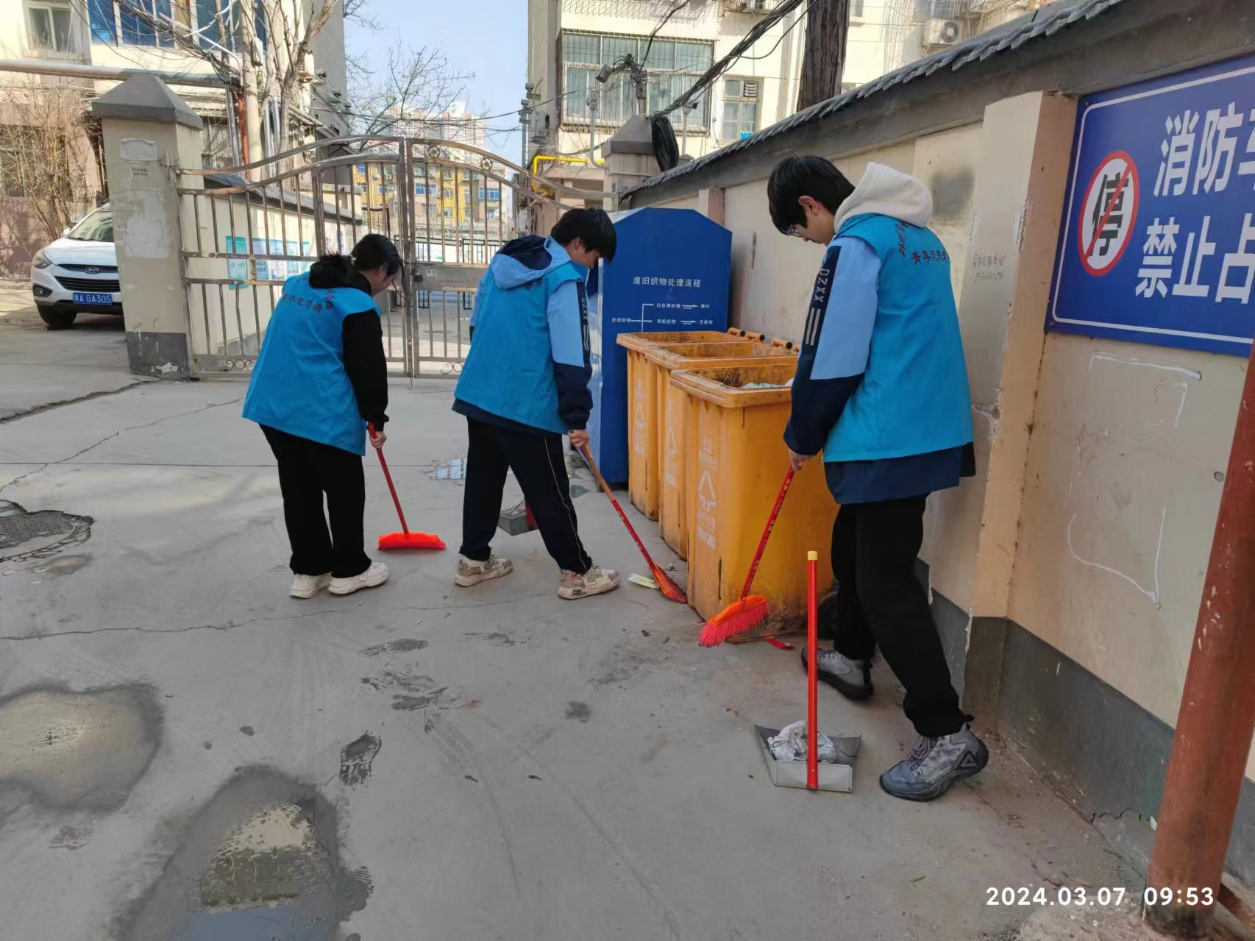
志愿者清理垃圾-2
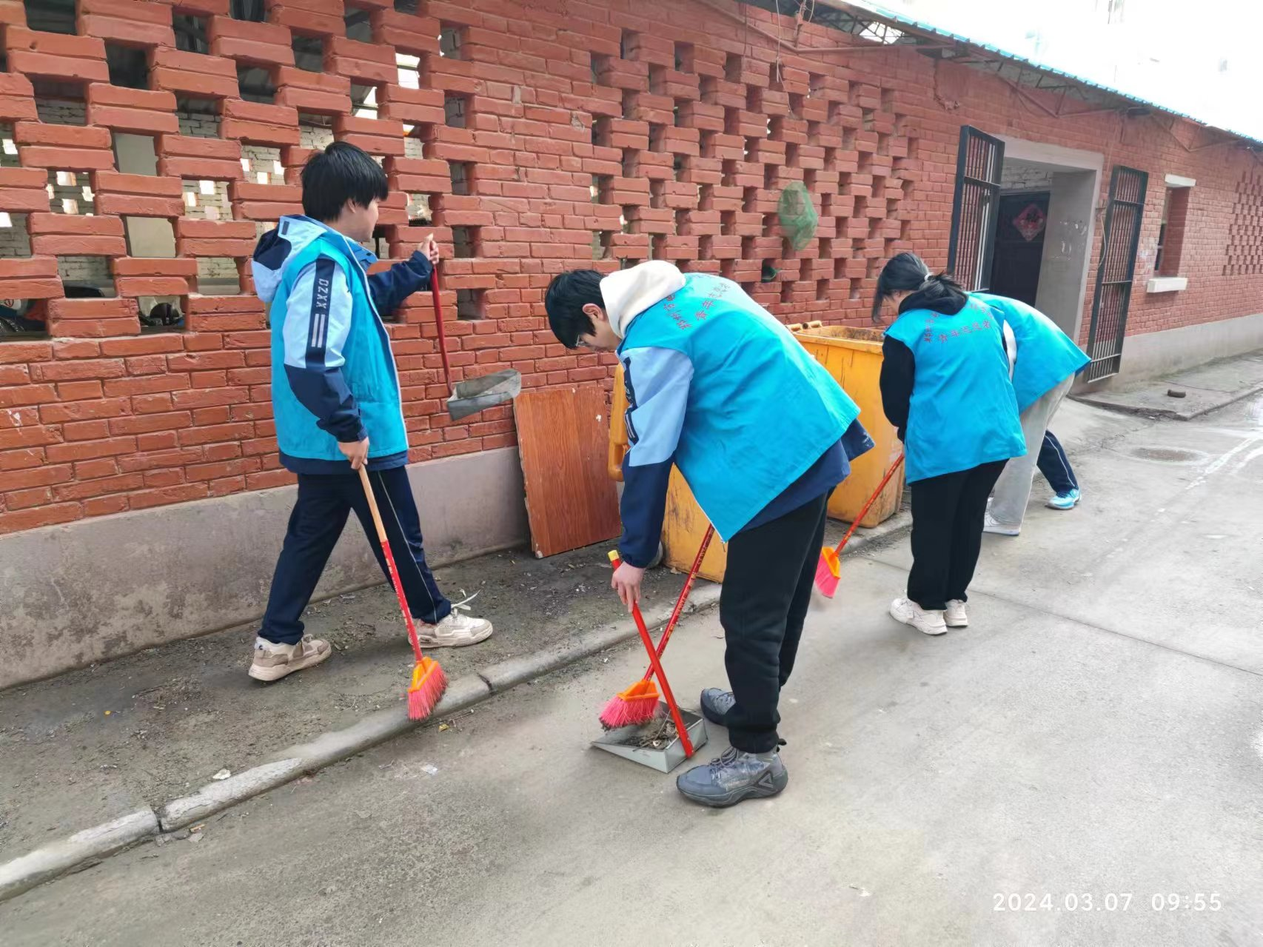
志愿者清理垃圾-3
为贯彻落实雷锋日精神，进一步弘扬社会主义核心价值观，助力社区建设，近日，郑州市电子信息工程学校青年志愿者协会组织开展了“学雷锋，服务社区”志愿者活动。这次活动得到了社区居民的积极响应和大力支持，深受好评。
本次志愿者活动于3月7日上午在思源社区举行，吸引了来自各个班级青年志愿者共同参与。志愿者们穿着蓝色马甲，手持扫把、垃圾袋等工具，积极投身到社区环境整治、文明宣传等志愿服务项目中。
在社区环境整治项目中，志愿者们清理了社区周边的垃圾，修剪了路边的树木，美化了社区环境。并主动向居民宣传文明行为规范，倡导绿色出行、垃圾分类等环保意识，传递温暖与关爱。
此次志愿者活动不仅有效地提升了社区环境卫生水平，促进了社区文明建设，还有效缓解了社区老人的生活压力，增进了居民之间的情感交流。同时，志愿者们也通过自己的实际行动，用爱心和关怀传递着社会正能量，彰显了青年志愿者的热情与责任。
在“学雷锋，服务社区”志愿者活动中，青年志愿者们以实际行动诠释了“奉献、友爱、互助、进步”的志愿服务精神，为推动社会主义核心价值观的传播和践行注入了强大动力。相信在志愿者们的不懈努力下，社会将充满更多的温暖和爱，共建美好社会的目标一定能够真正实现。

